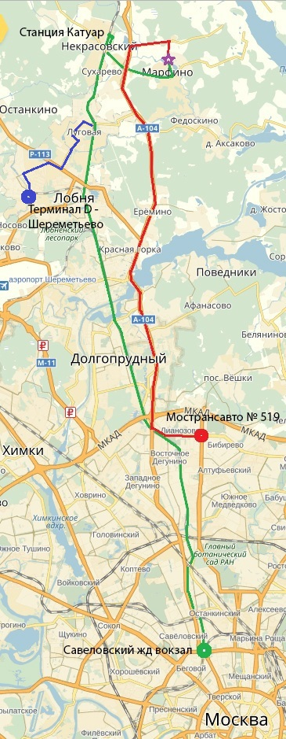
Проезд:
1)Электропоездом с Савеловского вокзала г. Москвы до ст. Катуар, далее автобусами № 37, №73 до конечной остановки;
2)Автомобильным транспортом по Дмитровскому шоссе до 39 км, свернуть направо по указателю «МАРФИНО, жилой комплекс «Пестово», далее 2,5 км , свернуть направо до конца по указателю «Санаторий «Марфино 0,8»

